**Исследовательский проект**

**учащегося 1 класса МАОУ СОШ №33 г.Калининграда**

**Ондрупа Кирилла**

**Руководитель проекта: Семенихина Е.С.**

**Тема: Лего-конструирование: серьезное занятие или модная игра?**

**Содержание**

**Введение**……………………………………………………………………..

**Глава 1. Общее понятие о конструкторе Лего**

1.1. История создания Лего ……………………………………………...

1.2. Игры Лего……………………………………

1.3. Интересные факты о Лего…………………………………………..

1.4. Конструктор Лего вне игровой комнаты…………………………

1.5 . ЛЕГО-конструирование–модная игра или серьёзное занятие?....

**Глава 2. Практическая часть**

2.1. Методы и материалы исследования ………….…………………..…

2.2. Результаты анкетирования…………….…………………………….

**Заключение**………………………………………………………..……….…

**Список источников и литературы**…………………………………………

**Введение**

Мир детских игрушек огромный, яркий, красочный. Как подобрать такую игрушку, которая бы помогала фантазировать, раскрывать свой творческий потенциал, моторику, мышление и логику?

Решить данную проблему сегодня помогают конструкторы. Но как из огромного количества выбрать то, что будет занимательным, полезным, расширит кругозор и даже поможет в учебе? В данной работе мы постараемся ответить на поставленный вопрос.

Итак, цель нашего исследования: определить полезность конструктора Лего.

Самым интересным занятием для меня является конструирование.

Модель можно собрать по рисунку, а можно и самому придумать - собрать машину, например, как у папы, настоящую модель, у которой открываются двери, крутится руль и колеса, и не беда, если сломается - можно отремонтировать!

Конструируя различные модели, я задумался, кто и когда создал такую полезную игрушку, в какой стране, и я решил найти информацию об истории возникновения конструктора LEGO, о разновидностях игр Лего, необычные и интересные факты о Лего, а так же у меня возник вопрос: как еще мы можем использовать кубики Лего? Может из них можно построить еще что-нибудь кроме машинок и домиков?

Так же, одной из задач моего исследования является провести анкетирование, с целью определения популярности конструктора Лего среди моих сверстников.

* 1. **История создания Лего.**

История создания конструктора Lego началась в 1932 году в Дании.



Простой плотник Оле Кирк Кристиансен открыл небольшую столярную мастерскую (по производству лестниц, гладильных досок). Его 12-летний сын Годтфред предлагал местным жителям продукцию отца. Однажды Кристиансен старший заметил, что сын забирает из мастерской деревянные обрезки, окрашивает их и меняется с другими детьми. Так в ассортименте фирмы появились деревянные игрушки, которые вскоре начали приносить бо́льший доход, чем вся другая продукция.

В 1963 году кубики начали изготовлять из специальной ABS-пластмассы, которую используют до сих пор. Она нетоксична и безопасна. Кроме того, сегодня в нее добавляют некий специальный элемент, чтобы кубик, случайно проглоченный ребенком, высветился на рентгене.

Название для своей компании Оле Кирк придумал в 1934-м. Оно появилось путем сложения двух датских слов - "leg" и "godt", что переводится как "хорошо играю". Оказалось, и в древнем языке - латыни - есть слово lego, которое означает "я учусь" или "я складываю вместе".

**1.2. Игры Лего**.

Сегодня конструкторы Лего – это множество игр, предназначенных для самых разных детей – от самых маленьких до юных любителей высоких технологий.

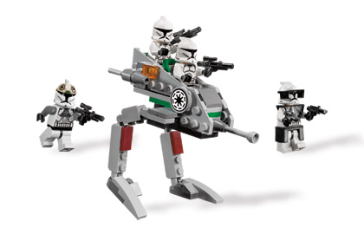Три кита, на которых стоит Lego, — это серии «Город», «Замок» и «Космос». Очень часто серии создаются по мотивам известных фильмов и мультиков: «Звездные войны», «Бэтмен», «Гарри Поттер», «Индиана Джонс» и десятки других. 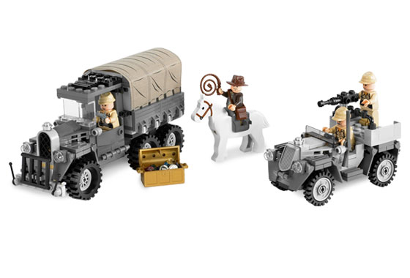

Индиана Джонс Звездные войны

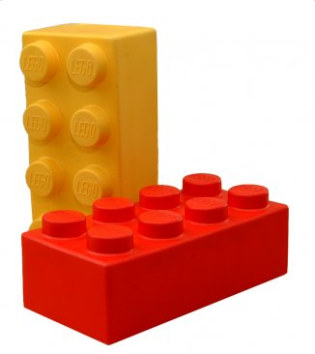**Элементы**

Кирпичик — ключевой элемент Lego. Он используется не только в конструкторах, но и в настольных и компьютерных играх.

С 1958 года размер классического кубика Lego с восемью шипами, расположенными в два ряда не меняется, что позволяет использовать детали одного набора при сборке другого.

Математически доказано, что из шести 8-шиповых кубиков Lego одного цвета можно получить свыше 915 млн. комбинаций. Если равномерно распределить между жителями Земли все кубики, выпущенные компанией, то каждому достанется по 62 штуки.

Первая фигура человечка LEGO была создана в 1976 году спустя более двух десятилетий после появления на свет первого пластмассового кирпичика компании.



Дизайнеры LEGO решили, что желтый цвет лучше других представляет все национальности и расы.



Дизайнеры очень редко рисуют своим персонажам носы. Это делает лица фигурок более аккуратными.

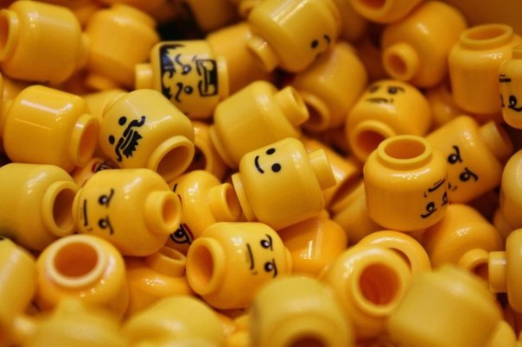

Отверстия в головах мини-фигурок сделаны для того, чтобы в случае случайного проглатывания маленькими детьми они не вызвали приступ удушья.

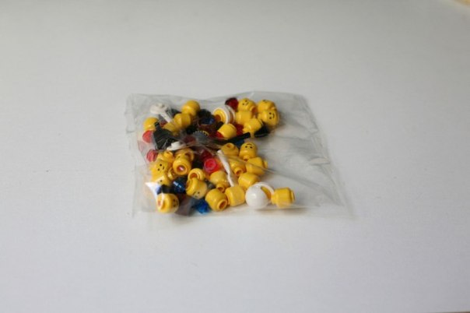

Один из основных принципов компании – все наборы должны быть совместимыми между собой. Игра Лего увлекает детей любого возраста и любых увлечений – за конструктором можно сидеть часами, ведь возможности творца при сборке моделей не ограничены ничем, кроме его фантазии, которая, кстати, в процессе игры тоже развивается. Инструкции Лего дают лишь базовую установку и следовать им совсем не обязательно.

В конце семидесятых появились интегрированные в конструкторы электродвигатели, позже начало развиваться так называемое «компьютерное Лего» - собственноручно построенных роботов можно было программировать на выполнение различных действий.

Роботы Лего бывали даже в космосе. В условиях невесомости на Международной Космической станции робот Lego в рамках испытания выполнял различные задания астронавтов.

Из-за своей уникальности, все попытки скопировать конструктор Лего были неудачными. Компания производит множество видов «блокирующихся» кирпичиков из безопасного материала, который способен многие годы сохранять первоначальную форму и цвет.

* 1. **Интересные факты о Лего**

Ежегодно Lego проводит фестивали для фанатов по всему миру.

Первая башня, возведенная фанатами в 1980-м в Англии, была высотой 13,1 метра. В России башню возводили четыре раза. Самая большая из них, 25-метровая, собранная в конце 90-х в Москве, даже попала в Книгу рекордов Гиннесса. Сегодня самой высокой лего-постройкой считается башня в чилийской столице Сантьяго — 31 метр. На установление рекорда ушло три дня и 550 тыс. кубиков.

Интересно, что тем количеством кубиков, которые ежегодно перекочевывают с полок магазинов в детские комнаты можноопоясать Землю пять раз.Разумеется, предварительно скрепив их в одну ленту.

А к 65-й годовщине существования компании в созвездии Малой Медведицы появиласьЗвезда по имени Lego. В этом же году 17-летний датский композитор Фредерик Магле написал «Симфоническую фантазию Lego».

10 раз дотянуться до Луны - это возможно, если поставить все когда-либо произведенные кубики один на другой.

4 парка Леголенд существует в мире: в Дании, Великобритании, США и Германии.

* 1. **Конструктор Лего вне игровой комнаты**

Мне стало интересно, как еще можно использовать конструктор Лего? И вот, что я обнаружил: становясь взрослыми, некоторые люди не расстаются со своими детскими увлечениями, например с любовью к конструктору Lego, причем выражаются эти пристрастия порой весьма оригинально. Вот несколько идей неожиданного использования конструктора Lego в быту.

## Оказывается, Lego можно использовать как материал для заделки дыр и трещин в стене:

[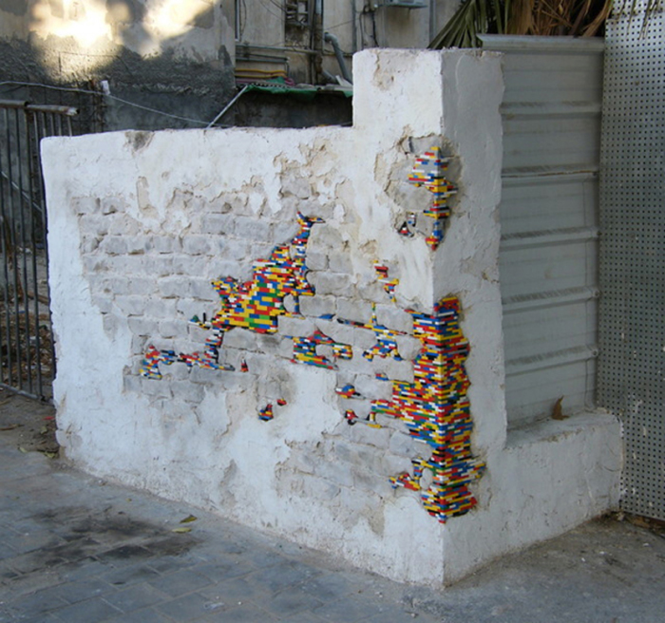](http://www.novate.ru/files/u34189/creative-use-for-lego-1.jpg)

А еще, как способ обучения детей математике. На примере лего объяснить ребенку действия :

[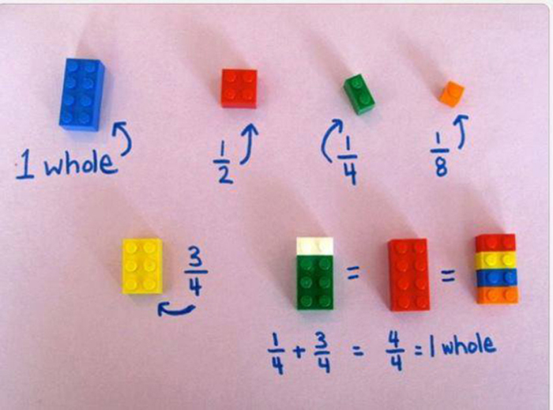](http://www.novate.ru/files/u34189/creative-use-for-lego-3.jpg)

Можно смастерить очень простую в изготовлении ключницу из Lego:

[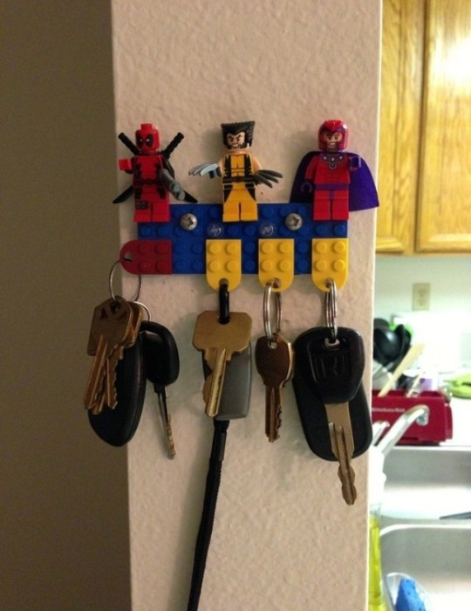](http://www.novate.ru/files/u34189/creative-use-for-lego-4.jpg)

## или Лего-подставку для телефона:

[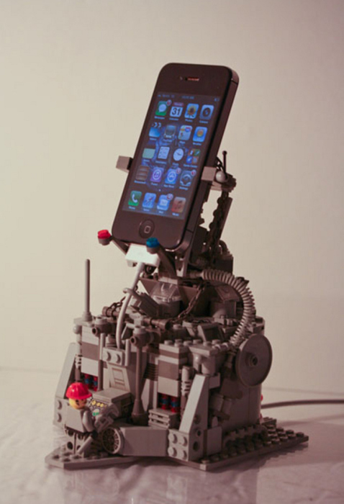](http://www.novate.ru/files/u34189/creative-use-for-lego-5.jpg)

## Самому смастерить настольную лампу из Лего:

[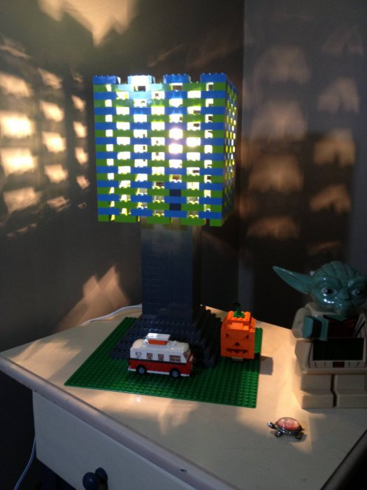](http://www.novate.ru/files/u34189/creative-use-for-lego-8.jpg)

## Или построить новый домик для любимого питомца:

[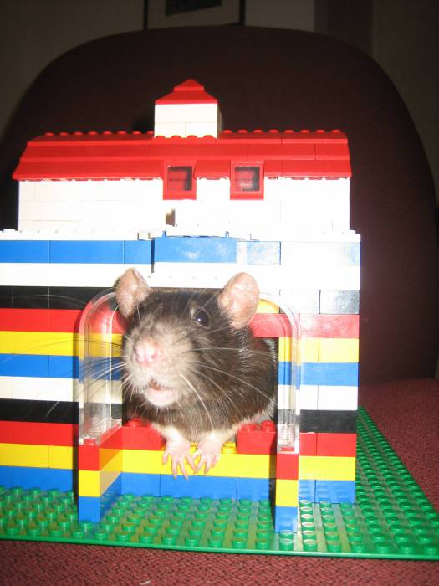](http://www.novate.ru/files/u34189/creative-use-for-lego-9.jpg)

## Для мамы смастерить подарочную упаковку из Лего[Прекрасная упаковка для подарка.](http://www.novate.ru/files/u34189/creative-use-for-lego-11.jpg)

## Lego-горшок для цветов

[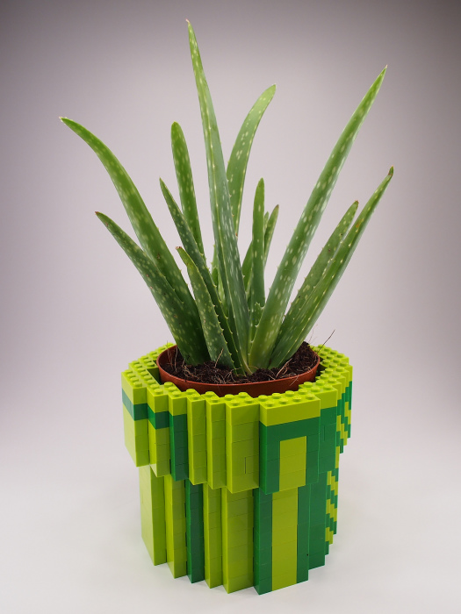](http://www.novate.ru/files/u34189/creative-use-for-lego-13.jpg)

## Или милые украшения из Lego:

[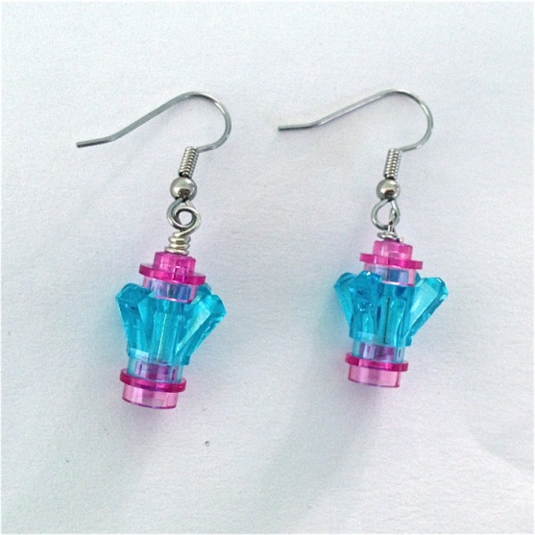](http://www.novate.ru/files/u34189/creative-use-for-lego-15.jpeg)

Возможности конструктора «Лего» поистине безграничны. Неудивительно, что этот конструктор давно признан одной из самых популярных и известных в мире детских игр. Ежегодно тысячи людей создают [самые невероятные модели из детского конструктора «Лего»](http://www.novate.ru/blogs/241214/29259/), соревнуясь, чья работа больше и сложнее.

1**.5 . ЛЕГО-конструирование–модная игра или серьёзное занятие?**

Наборы ЛЕГО зарекомендовали себя во всём мире как образовательные продукты, которые соответствуют самым высоким требованиям гигиеничности, эстетики, прочности и долговечности. В силу своей универсальности они оказываются наиболее предпочтительными развивающими игрушками. Причём этот конструктор побуждает работать в равной степени и голову, и руки ребенка.

 Дети – неутомимые конструкторы, их творческие возможности и технические решения остроумны, оригинальны. Младшие школьники учатся конструировать «шаг за шагом», что позволяет детям продвигаться вперёд в собственном темпе, пробуждает желание учиться и решать новые, более сложные задачи.

Лего-конструирование, это модная игра или серьезное занятие? К сожалению, в нашей школе нет такого предмета Лего-конструирование, а мне бы очень хотелось. Как занимаются конструированием мои сверстники в школах других городов? Действительно ли занятия Лего-конструированием развивает детские творческие способности, фантазию, память, или это просто детская игра - забава, простое развлечение?

Работая с конструктором, можно строить модели и при этом обучаться, играя и получая удовольствие.

Когда придумываешь модели сам, ощущаешь себя профессиональным инженером, механиком, строителем или великим конструктором. И это здорово!

Модель можно переделывать, конструируя каждый раз новые формы или элементы декораций (например, гараж, депо или даже ангар). Это дает полную свободу действий. Работа является оживленной и интересной и открывает совершенно новые перспективы, где нет пределов фантазии.

Конструктор ЛЕГО помогает детям воплощать в жизнь свои задумки, строить и фантазировать, увлечённо работать и видеть конечный результат своей работы.

Конструирование способствует развитию мышления, ловкости, а также интеллекта, воображения и творческих задатков. Способствует формированию таких качеств, как умение концентрироваться, способность сотрудничать с партнером, и самое главное - чувство уверенности в себе.

Если с раннего детства стремиться к познанию - это перейдёт в умение учиться конструированию направленно и воспринимать новое с большим интересом.

Занятия конструированием не просто интересны ребятам, но и пробуждают их желание к дальнейшей работе и саморазвитию.

**Глава 2. Практическая часть**

Для определения популярности конструктора Лего было проведено анкетирование учеников 1В класса.

**Анкета**

1. У тебя есть конструктор ЛЕГО ?_________________________________

2. Знаешь ли ты кто придумал ЛЕГО?________________________

3.Хотел бы ты создать новую модель из ЛЕГО **?___________________**

4. Как ты думаешь, Лего – это полезная или вредная игра**?** ___________

5. Что бы ты хотел получить в подарок на День рождения?___________

**Результаты анкетирования**

**Вывод**

**Заключение**

Лего - это полезная зарядка для ума. Во-первых конструирование по своей сути имеет творческий аспект, то есть помогает развиваться творческим способностям человека.

Во-вторых, собирая Лего человек делает это один или в группе людей. Если он один, то приучается работать самостоятельно, следит за своей дисциплиной, что в реальной жизни, несомненно оказывает положительное влияние. Работая в группе, человек взаимодействует с другими людьми. Учится им помогать и выслушивать советы. Как Вы думаете, как он будет после этого поступать в обычной жизни?

Вывод : конструктор LEGO – полезная игрушка, и я бы посоветовал всем родителям подарить его своим детям. Можно сделать вывод, что название «Играй с удовольствием», придуманное Оле Кристиансеном много лет тому назад, вполне себя оправдывает!